Финансовый управляющий Кремлева Григория Вадимовича Косточкина Мария Васильевна

163046, Архангельск, Воскресенская, д. 59, 2 этаж,
эл. почта: mkostochkina00@mail.ru

Дата: 27 января 2026 г. | Место составления: Архангельск
Решение об оценке имущества гражданина
Наименование арбитражного суда, в производстве которого находится дело о банкротстве | Арбитражный суд Алтайского края
Номер дела | № А03-14796/2025
Дата принятия судебного акта о введении процедуры банкротства | 25.09.2025
Дата назначения арбитражного управляющего | 25.09.2025
Сведения об арбитражном управляющем
Наименование саморегулируемой организации арбитражных управляющих, членом которой является арбитражный управляющий | Союз "Саморегулируемая организация "Гильдия арбитражных управляющих"
Номер и дата регистрации в едином государственном реестре саморегулируемых организаций арбитражных управляющих | 001-5 от 19.12.2002
Наименование страховой организации, с которой заключен договор о страховании ответственности арбитражного управляющего | -
Номер договора страхования, дата его заключения и срок действия | -
Адрес для направления корреспонденции арбитражному управляющему | 163046, обл Архангельская, г Архангельск, ул Воскресенская, д 59, этаж 2
Сведения о должнике
Ф.И.О. | Кремлев Григорий Вадимович
Дата рождения | 27.01.1995
Место рождения | с. Куйбышево Краснощековского района Алтайского края
ИНН | 225101504971
СНИЛС | 152-849-303 78
Место жительства | Алтайский край, г. Барнаул, ул. Антона Петрова, д. 170, кв. 114
В соответствии с п. 2 ст. 213.26 Федерального закона от 26.10.2002 № 127-ФЗ «О несостоятельности (банкротстве)» (далее – Закон о банкротстве) оценка имущества гражданина, которое включено в конкурсную массу в соответствии с настоящим Федеральным законом, проводится финансовым управляющим самостоятельно, о чем финансовым управляющим принимается решение в письменной форме. Проведенная оценка может быть оспорена гражданином, кредиторами, уполномоченным органом в деле о банкротстве гражданина.
Оценка рыночной стоимости имущества должника проводится в целях определения начальной цены продажи имущества в процедуре реализации имущества, для предоставления в деле о банкротстве гражданина в суд, гражданину, кредиторам, уполномоченным органам.
В соответствии со ст. 14 Федерального закона от 29.07.1998 № 135-ФЗ «Об оценочной деятельности в Российской Федерации» оценщик имеет право применять самостоятельно методы проведения оценки объекта оценки в соответствии со стандартами оценки. Основными подходами, используемыми при проведении оценки, являются сравнительный, доходный и затратный подходы. Финансовый управляющий считает целесообразным отказаться от применения затратного и доходного подхода по причине отсутствия у финансового управляющего обоснованной и надежной информации о будущих доходах и расходах, связанных с оцениваемыми объектами, а также в связи с наличием достаточного количества объектов-аналогов на рынке для расчета сравнительным подходом.
Сравнительный подход служит для оценки рыночной стоимости объекта исходя из методов оценки, основанных на получении стоимости объекта оценки путем сравнения оцениваемого объекта с объектами-аналогами которые были проданы или предложены в продажу.

На основании п. 2 ст. 213.26 Закона о банкротстве, финансовый управляющий принял решение о самостоятельном проведении оценки имущества, включенного в конкурсную массу должника, путем проведения сравнительного анализа рыночных цен на аналогичное по характеристикам имущество, с учетом технических характеристик и корректировки на текущее состояние имущества должника на момент проведения оценки.
При проведении оценки путем сравнительного анализа рыночных цен финансовый управляющий использовал данные о стоимости объектов-аналогов из объявлений, размещенных в открытых источниках в сети Интернет на специальных ресурсах по размещению объявлений о продаже, в том числе: Авто.ру. Авито

В результате проведения сравнительного анализа среднерыночной стоимости объектов, имеющих схожие характеристики с учетом корректировки на текущее состояние имуществ должника, финансовым управляющим определена следующая стоимость имущества должника по состоянию на 27 января 2026 г.:

№ п/п | Наименование, характеристика объекта | Рыночная стоимость,руб.
1 | Автомобиль марки: ПЕЖО 307  Год выпуска: 2005  Государственный регистрационный знак: Т185НЕ22  Идентификационный номер: VF33CNFUE83805244  Тип ТС: легковой комби ( хэтчбек)  Шасси (рама) №: Отсутствует  Кузов: VF33CNFUE83805244  Цвет кузова: Черный  Разрешенная максимальная масса, кг: 1720  Масса без нагрузки, кг: 1300 | 276 600
Итого: |  | 276 600

При проведении оценки рыночной стоимости имущества должника финансовый управляющий руководствовался федеральными стандартами оценки и Федеральным законом от 29.07.1998 № 135-ФЗ «Об оценочной деятельности в Российской Федерации».

ОПИСАНИЕ ЛОТА 1:
Техническое состояние не проверялось финансовым управляющий

Лот 1:

Аналог 1, цена 230000 рублей

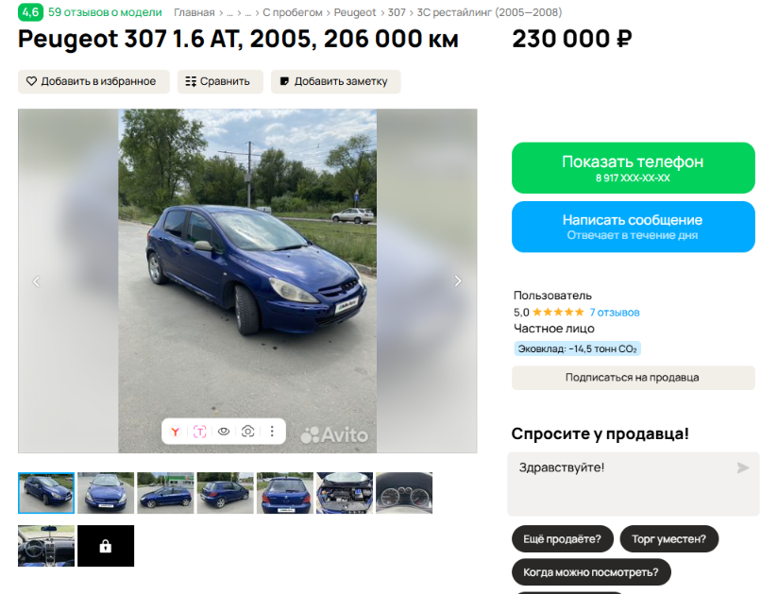
https://www.avito.ru/saratov/avtomobili/peugeot_307_1.6_at_2005_206_000_km_7575924881?context=H4sIAAAAAAAA_wE_AMD_YToyOntzOjEzOiJsb2NhbFByaW9yaXR5IjtiOjA7czoxOiJ4IjtzOjE2OiJKcjl6Q1EydmtwM1JYdzNaIjt9O5og1j8AAAA

Аналог 2, цена 275000 рублей

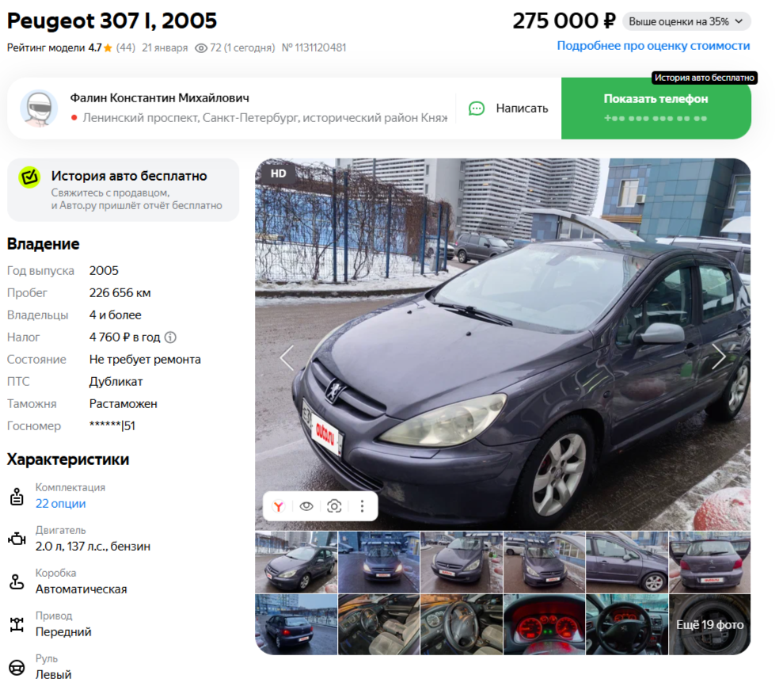

https://auto.ru/cars/used/sale/peugeot/307/1131120481-669c1d08/

Аналог 3, цена 265000 рублей

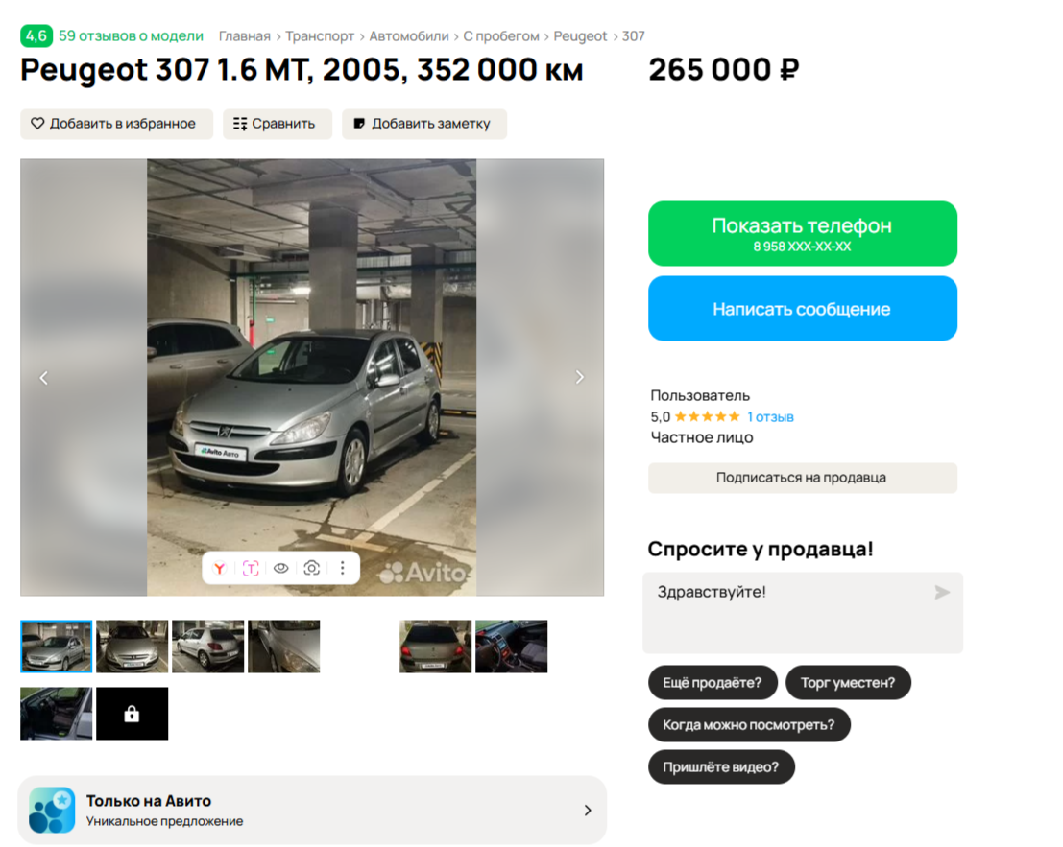

https://www.avito.ru/sankt-peterburg/avtomobili/peugeot_307_1.6_mt_2005_352_000_km_7477361446?context=H4sIAAAAAAAA_wE_AMD_YToyOntzOjEzOiJsb2NhbFByaW9yaXR5IjtiOjA7czoxOiJ4IjtzOjE2OiJKcjl6Q1EydmtwM1JYdzNaIjt9O5og1j8AAAA

Аналог 4, цена 313000рублей

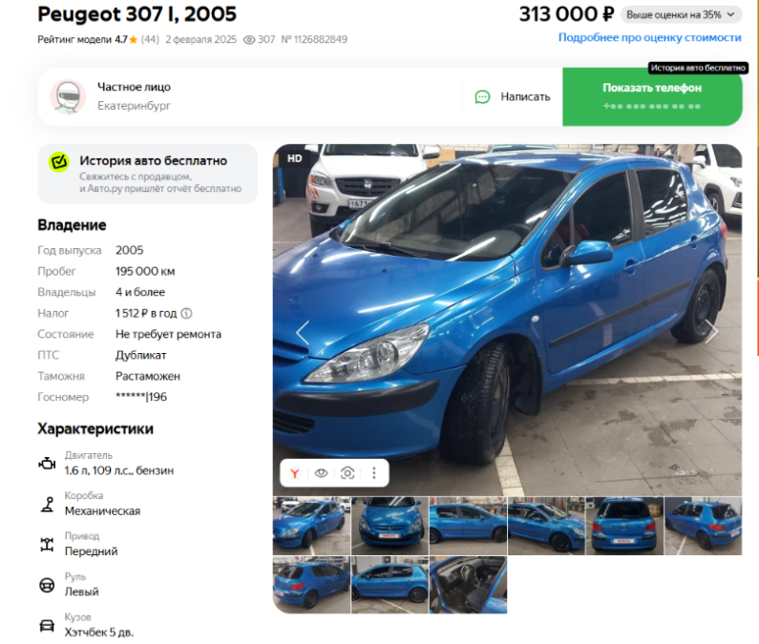

Аналог 5, цена 300000 рублей
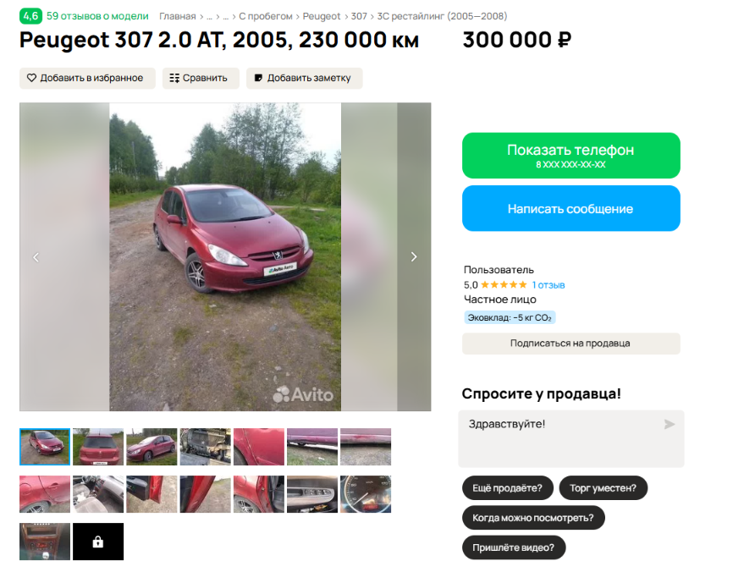

Таким образом, средняя цена на лот №1 автомобиль, Год выпуска: 2005 рассчитывается по формуле:
(300 000 + 313 000 + 265 000 + 275 000 + 230 000) = 276 600 рублей.
Итого, рыночная цена автомобиля лот №1 автомобиль, Год выпуска: 2005- 276 600 рублей.

Фото автомобиля и документы:

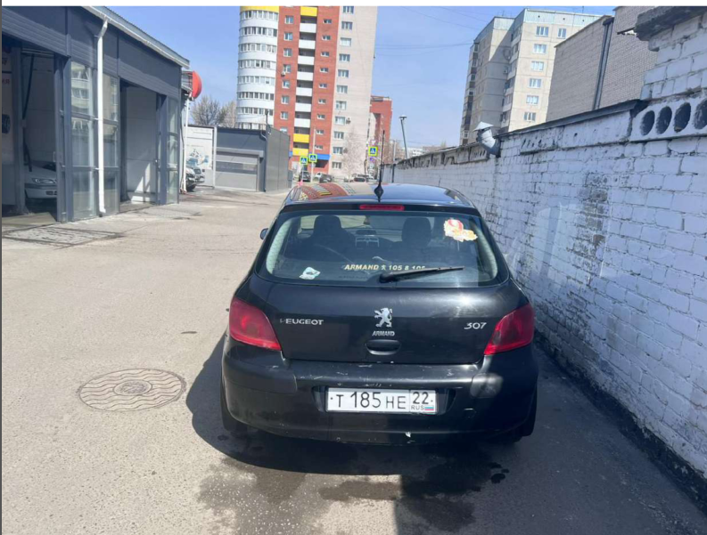

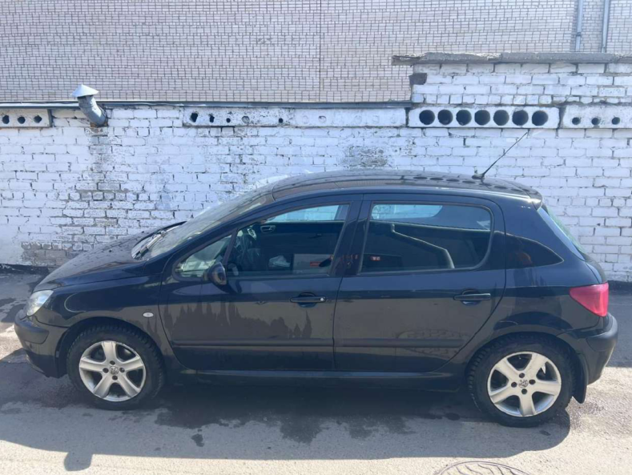
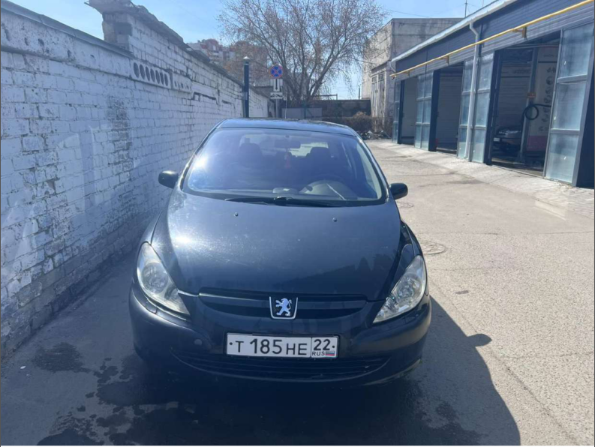


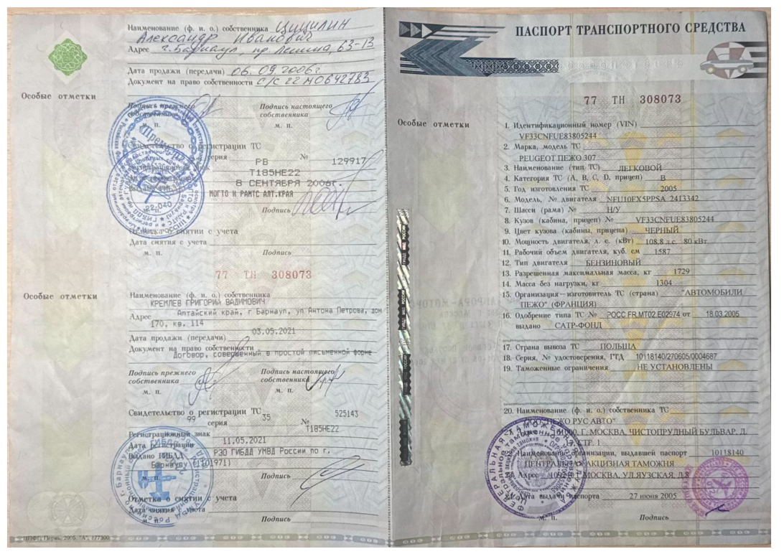
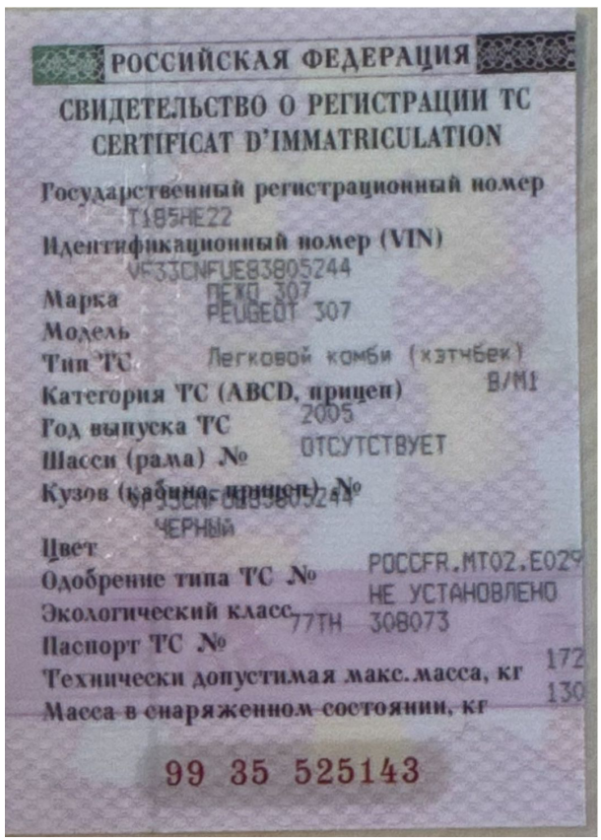

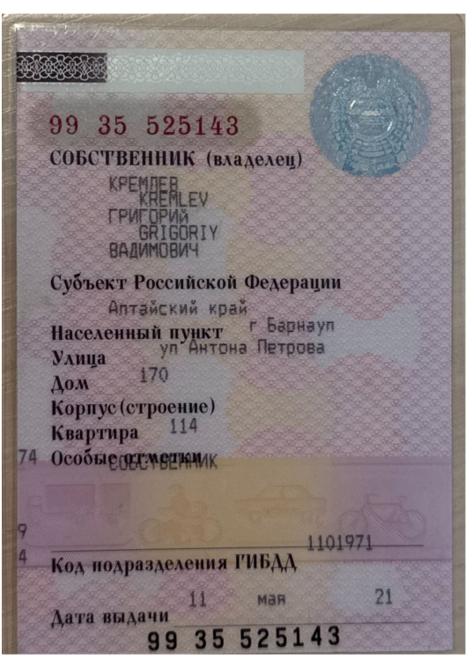

Финансовый управляющий  Кремлева Григория Вадимовича |  | М.В.Косточкина

